Конспект открытого физкультурного досуга во второй младшей группе.
"Путешествие в зимний лес".
Подготовила и провела
Воспитатель второй младшей группы №1
Структурного подразделения № 4 ДО ГБОУ « Школа « 920»
Корчагина Н.А.
Москва, ноябрь 2014г.

Задачи: продолжать развивать у детей двигательные навыки, закреплять умение ориентироваться в зале, выполнять команды воспитателя. Продолжать учить детей шагать, высоко поднимая колени. Упражнять в различных видах ходьбы, бега, прыжках. Воспитывать дружеские взаимоотношения между детьми, интерес к занятию физкультурой.
Оборудование:
Мягкие игрушки: волк, заяц, лиса, медведь, белка, корзина со снежками.
Спортивное оборудование: обручи по количеству детей, тоннель, перекладины для перешагивания, кочки, массажные коврики.
Музыкальное сопровождение: музыка для бега и ходьбы, бубен.

Воспитатель:
Сыплет белый снежок
Все деревья в инее.
Мы выходим гулять
В это утро зимнее.
Нам не страшен мороз,
Пусть пугает стужей,
С ним холодною зимой
Наши дети дружат!
Дружим мы с морозом, ребята?
Дети: Да!

Воспитатель:
А чтобы не замерзнуть надо тепло одеваться. Надеваем теплые куртки, брюки, шапки, шарфы, сапоги, варежки.
Дети имитируют движения.

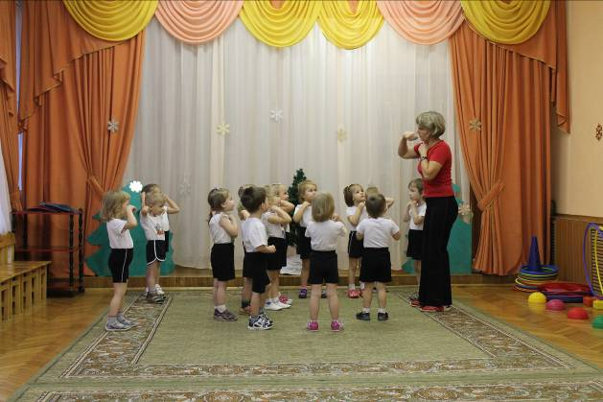

Воспитатель:
Приглашаю вас, ребята,
В зимний лес.
Там еще не спят зверята,
Там сугробы до небес.
Дети идут под музыку спокойной ходьбой, на носках, на пятках.

Мы шагаем по сугробам,
По сугробам крутолобым.
Поднимай повыше ногу,
Проложи себе дорогу.
Дети под музыку идут, высоко поднимая колени.

Зимний лес такой дремучий,
А мороз такой колючий.
Будем мы бежать быстрее,
Ножки с ручками согреем.
Бег друг за другом, бег со сменой направления.

По тоннелям снежным мы пролезем,
По горам высоким мы пройдем.
Пролезание в тоннель и ходьба с перешагиванием препятствий

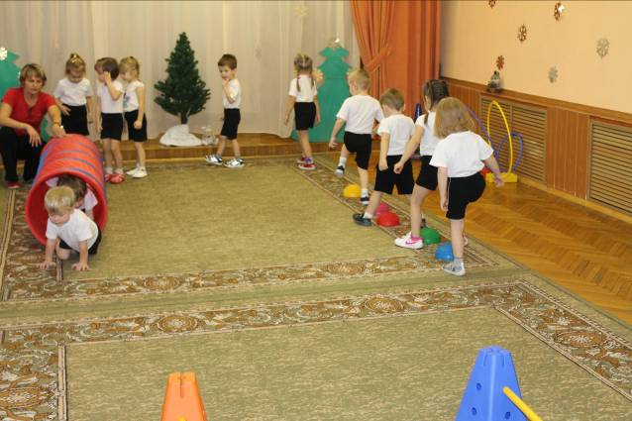

Воспитатель:

Белый снег пушистый
В воздухе кружится
И на землю тихо
Падает, ложится.
- Ребята, а вы знаете, кто живет в лесу?
ДЕТИ называют разных зверей.

Воспитатель:

Ребята отгадайте загадку:
Комочек пуха,
Длинное ухо,
Прыгает ловко,
Любит морковку.

Воспитатель показывает игрушку: Правильно ребята - это зайка.

С нами, зайка, поиграй-ка!
Подвижная игра «Зайцы в лесу»
Маленькие домики
В густом лесу стоят,
Маленькие зайчики
В домиках сидят.
Выходите, зайчики,
В лес погулять,
А если волк появится,
Спрячетесь опять.

Дети выходят из домиков «обручей», бегают по лесу, при появлении волка прячутся в домики. Игра повторяется 2- 3 раза.

Воспитатель: отгадайте, ребята еще одну загадку:
Хожу в пушистой шубе,
Живу в густом лесу.
В дупле на старом дубе
Орешки я грызу.

Воспитатель: показывает игрушку белочка с корзиной снежков,
правильно - это белка.
Игра: " Снежки"

Воспитатель: Дальше с вами в лес пойдем? И кого мы там найдем?

Отгадайте загадку:
Он в берлоге спит зимой,
Под большущею сосной,
А когда придет весна, просыпается от сна.

Воспитатель: показывает игрушку, правильно - это медведь.
А где живет медведь?
Пробраться в чащу леса не так легко, но мы справимся.

Ходьба по массажным дорожкам, прыжки в кочки на кочку.

Воспитатель: А вы, ребята, знаете, что делает зимой медведь?
Дети: Спит.
Воспитатель: Разбудим мишку? Поиграем с ним?
Дети: Да.
Воспитатель: Давайте дружно скажем: «Мишка, Мишка поиграй с малышками!».
Подвижная игра: «У Медведя во бору».
Игра повторяется 2 – 3 раза.

Воспитатель:
Сейчас я вам загадаю последнюю загадку.
Хвост пушистый,
Шерсть ярка,
Проглотила Колобка.
Знают звери все в лесу
Ярко-рыжую…(лису)
Воспитатель показывает игрушку.

- А теперь наши гости - игрушки посмотрят, как мы будем играть в игру
« Ровным кругом».
Игра малой подвижности: «Ровным кругом».
Дети идут по кругу со словами: «Ровным кругом, друг за другом мы идем за шагом шаг. Дружно вместе, стой на месте, делаем ВОТ ТАК».
Дети повторяют движения за воспитателем: скачет зайка, идет лисичка, переваливается мишка.

Воспитатель:
У зайчат мы побывали?
С волком, с белкой и с медведем поиграли? Пора возвращаться в детский сад.
Дети: Да!
Под музыку дети выходят из зала.

